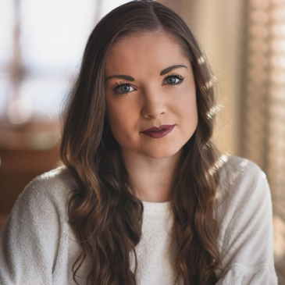

Nombre

**APELLIDOS**

url.linkedin

Madrid, España

nombre.apellido@gmail.com

*“Curiosa, motivada y determinada”*

+99 9999999999

Máster en neurosicología clínica con intención de realizar un Ph.D. en estructuras avanzadas del funcionamiento neuropsicomotor infanto-juvenil. Haz una descripción de tu perfil académico, de tus objetivos académicos y también de tus habilidades y aptitudes más destacadas. Duis augue magna, bibendum at nunc id, gravida ultrices tellus. Pellentesqu, ehicula ante id, dictum.

**FORMACIÓN ACADÉMICA**

Pasantía : Objetivos de la pasantía

* Nombra labores realizadas.
* Nombra logros.
* Nombra méritos.

Nov. 20XX - Jul. 20XX

**BECA BVVA – Universidad de Buenos Aires**

**LOGROS Y MÉRITOS ACADÉMICOS**

Madrid, España

**GRADO EN PSICOLOGÍA**

**POSTGRADO PSICOLOGÍA INFANTIL**

20XX - 20XX

Bogotá, Colombia

20XX - 20XX

Bogotá, Colombia

**GRADO MÁSTER NEUROSICOLOGÍA**

Buenos Aires, Argentina

20XX - 20XX

*Universidad Complutense de Madrid*

*Ponificie Universidad Javeriana*

*ole, lycée ou collège*

*Ponificie Universidad Javeriana*

Boston, EE.UU

**INTERCAMBIO EXTRANJERO – Universidad de Boston**

Estudio : Objetivo del estudio

* Nombra labores realizadas.
* Nombra labores realizadas.

**CLINICA INFANTIL JUVENIL DE NEUROPSICOLOGÍA**

Nov. 20XX - Jul. 20XX

Madrid, España

Práctica : Objetivos de la práctica

Nov. 20XX - Jul. 20XX

**PRÁCTICAS PROFESIONALES**

* Nombra asignaturas o materias de interés.
* Nombra trabajos destacados.
* Nombra ayudantía, calificaciones u otros aspectos de interés.

**IDIOMAS**

**PUBLICACIONES**

**RECOMENDACIONES**

Francés

Inglés

* NOMBRE ARTICULO: *Revista, Año Publicación*
* NOMBRE TESIS: *Universidad, Año Publicación*
* Catedrático

Contacto:

* Profesor y autor

Contacto:

©AZURIUS - Modelos-de-curriculum.com

Español

](https://www.modelos-de-curriculum.com/?utm_source=Word_Doc&utm_medium=Model_CV_Link&utm_campaign=MDC_Downloads)**Estimado (a) Candidato (a),**

Crea el currículum perfecto en 5 minutos con nuestro creador online: [**CVcrea.es**](https://app.cvcrea.es/?utm_source=Word_Doc&utm_medium=Model_CV_Link&utm_campaign=MDC_Downloads)

¡Encuentra todo tipo de plantillas y adáptalas a tu perfil profesional!

**🡺 Crea tu Currículum y descárgalo online a través de** [**CVcrea.es**](https://app.cvcrea.es/?utm_source=Word_Doc&utm_medium=Model_CV_Link&utm_campaign=MDC_Downloads)

Descubre también otros recursos que tenemos para conseguir el trabajo ideal:

* [Cómo Hacer un Currículum](https://www.modelos-de-curriculum.com/hacer-un-curriculum-vitae/?utm_source=Word_Doc&utm_medium=Model_CV_Link&utm_campaign=MDC_Downloads)
* [Ejemplos de Carta de Presentación](https://www.modelos-de-curriculum.com/modelos-carta-de-presentacion/?utm_source=Word_Doc&utm_medium=Model_CV_Link&utm_campaign=MDC_Downloads)
* [10 Preguntas Frecuentes en una Entrevista de Trabajo](https://www.modelos-de-curriculum.com/preguntas-frecuentes-en-una-entrevista-de-trabajo/?utm_source=Word_Doc&utm_medium=Model_CV_Link&utm_campaign=MDC_Downloads)
* [Cómo Preparar una Entrevista de Trabajo](https://www.modelos-de-curriculum.com/como-preparar-entrevista-de-trabajo/?utm_source=Word_Doc&utm_medium=Model_CV_Link&utm_campaign=MDC_Downloads)
* [Enviar el Currículum a Grandes Empresas](https://www.modelos-de-curriculum.com/enviar-curriculum/?utm_source=Word_Doc&utm_medium=Model_CV_Link&utm_campaign=MDC_Downloads)

[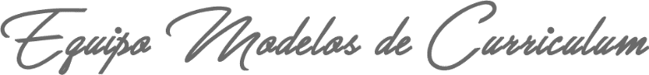](https://www.modelos-de-curriculum.com/?utm_source=Word_Doc&utm_medium=Model_CV_Link&utm_campaign=MDC_Downloads)  
Cordialmente,

[www.modelos-de-curriculum.com](https://www.modelos-de-curriculum.com/?utm_source=Word_Doc&utm_medium=Model_CV_Link&utm_campaign=MDC_Downloads)

**COPYRIGHT - POR FAVOR LEER ESTE MENSAJE**

©Estos ejemplos de modelos de currículum gratuitos son propiedad de Azurius S.L. Puede descargarlos y modificarlos sin ningún problema, siempre y cuando sea para su uso personal.

No olvides quitar este aviso de copyright antes de modificar e imprimir tu CV.

No se puede revender estos ejemplos ni sus derivados. No puedes ponerlos a disposición en otros sitios web sin nuestro consentimiento. Para cualquier pregunta relacionada, escríbenos a contacto@modelosdecurriculum.com

Descubre más plantillas de currículum en [www.modelos-de-curriculum.com](https://www.modelos-de-curriculum.com/?utm_source=Word_Doc&utm_medium=Model_CV_Link&utm_campaign=MDC_Downloads)